LABORATORIO 6: MULTIPLATAFORMA EN AKS
WordPress y PrestaShop con su propia base de datos, y Grafana
Dawer Stiven Patiño · Julian Mejia · Santiago Jacome
Repositorio: https://github.com/SantiagoJacome14/-lab-6-iot

1. Los dos portales y sus bases de datos en el mismo AKS
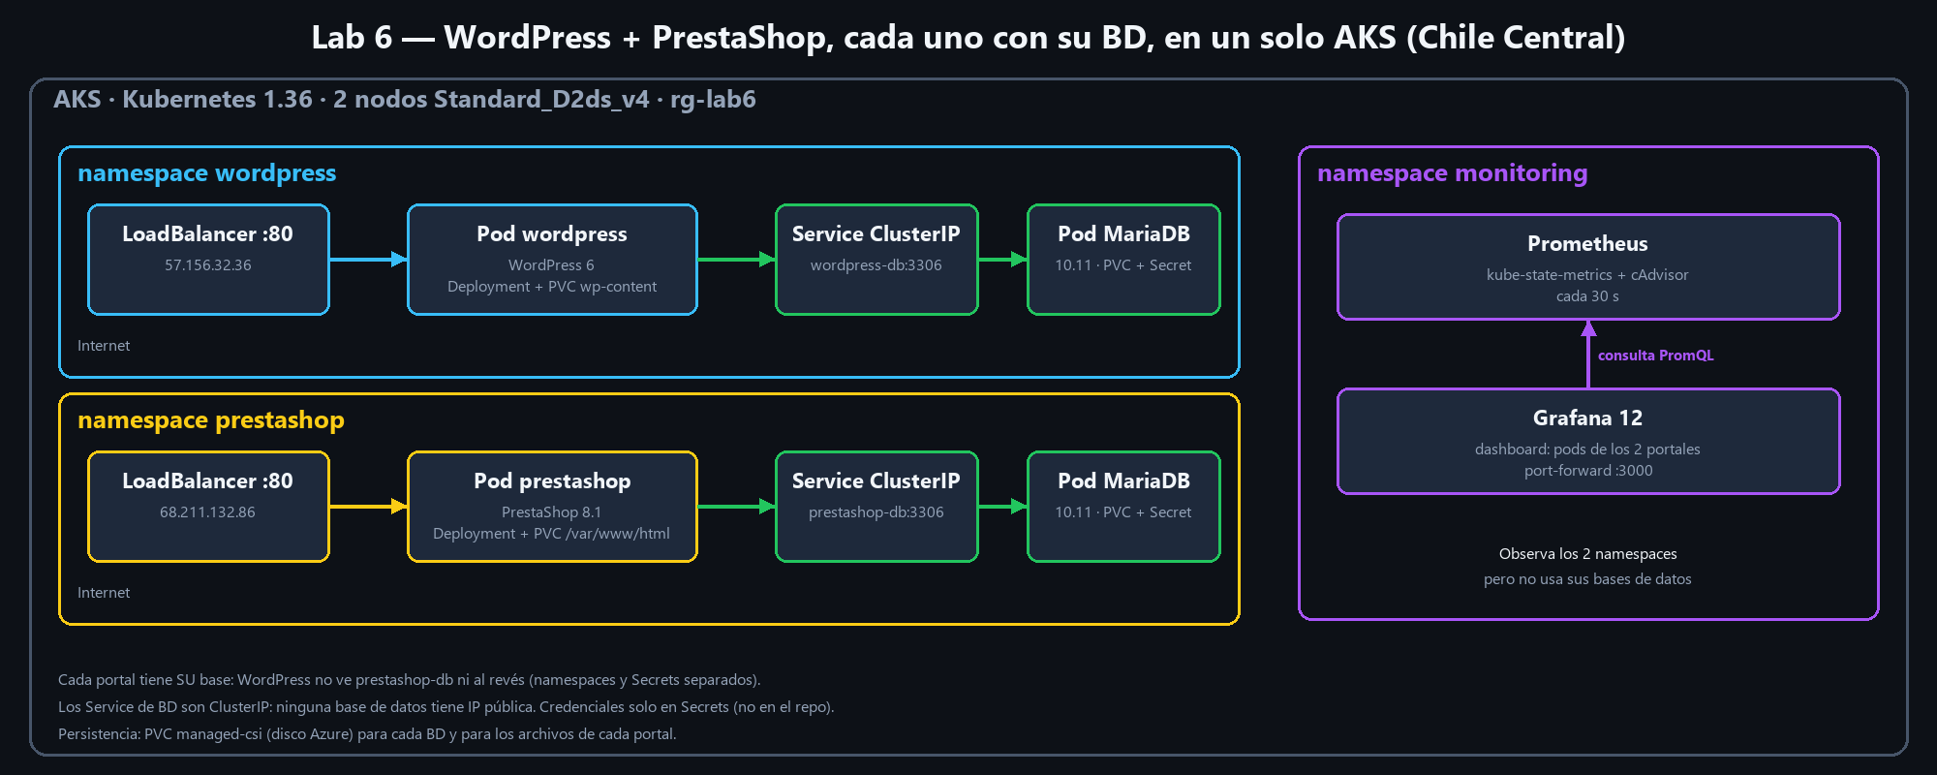
Clúster | AKS en Chile Central (la política de la suscripción solo permite 5 regiones), Kubernetes 1.36 (nodos v1.36.4), 2 nodos Standard_D2ds_v4 (2 vCPU, 8 GiB), nivel Free, creado con azd y el template sabbour/aks-app-template recortado
WordPress | Namespace wordpress. Imagen wordpress:6-apache (Deployment) + Service LoadBalancer (http://57.156.32.36). BD propia: MariaDB 10.11 con PVC de 5 Gi y Service ClusterIP wordpress-db. PVC adicional para wp-content.
PrestaShop | Namespace prestashop. Imagen prestashop/prestashop:8.1 (Deployment) + Service LoadBalancer (http://68.211.132.86). BD propia y distinta: MariaDB 10.11 con PVC de 5 Gi y Service ClusterIP prestashop-db. PVC para /var/www/html.
Aislamiento | Cada portal solo conoce el nombre DNS de su base (prestashop-db no es alcanzable por la configuración de WordPress y viceversa). Las bases son ClusterIP, sin IP pública. Credenciales en Secrets de Kubernetes generados al azar al desplegar; el repo solo trae ejemplos sin valores reales.

2. Persistencia tras reiniciar cada pod
En WordPress se completó el asistente y se publicó la página "Prueba Lab 6 – persistencia". En PrestaShop se instaló la tienda y se creó el producto "Producto Lab 6" (25.000,00 €). Luego se ejecutó kubectl rollout restart en los dos Deployments (29-oct-2026, 05:57 UTC): los pods se recrearon con otro nombre (wordpress-66d967684-8qscg → wordpress-7b88d8658-lfq76; prestashop-6888856d8b-xjsfz → prestashop-6bd7fb85c7-954bq) y las bases de datos no se tocaron.
- Después del reinicio, la página de WordPress respondió HTTP 200 con su título, y el producto de PrestaShop respondió HTTP 200 con su precio.
- Las consultas directas a cada base confirman las mismas filas antes y después: la página (ID 6) en wp_posts y el producto (ID 20) en ps_product.
- PrestaShop necesitó un detalle: su carpeta /var/www/html va en un PVC que un initContainer llena la primera vez; así, al reiniciar el pod la tienda ya está instalada y no se reinstala sobre la base.

3. Qué se ve en Grafana
El template trae Azure Managed Grafana, pero no se pudo usar: en esta suscripción de estudiante la única región permitida que ofrece Managed Grafana (France Central) no tiene cupo de vCPU para el clúster. La guía permite un Deployment propio, así que Grafana 12 y Prometheus (kube-state-metrics y cAdvisor) corren en el namespace monitoring, sin usar las bases de los portales. Se accede por kubectl port-forward (http://localhost:3000); el dashboard "Lab 6 – WordPress y PrestaShop en AKS" está provisionado por archivo.
- Pods Running y Ready por portal (2 por namespace: aplicación y base de datos) y reinicios acumulados por contenedor.
- CPU y memoria por pod, con el nombre del pod en la leyenda: tras el reinicio aparecen el pod nuevo y el anterior, de modo que se distinguen ambos portales y el cambio.
- Tabla de estado de los pods de los dos namespaces.

4. Apagado y costo
Decisión | Dejar el entorno encendido solo hasta la entrega y la sustentación y luego ejecutar azd down --force --purge, que elimina el grupo de recursos rg-lab6 completo (clúster, registro, discos y direcciones IP). No es un clúster compartido, así que hay que apagarlo.
Costo estimado | Aprox. 5 a 7 USD por día (2 nodos D2ds_v4 de pago por uso, discos, balanceadores e IP públicas), con tarifas públicas; el valor real se confirma en Azure Cost Management. El nivel Free del plano de control de AKS no cobra. Se usó crédito de Azure for Students.
Tiempo encendido | Creado el 29-oct-2026 hacia las 03:15 UTC. La fecha de apagado se anota en el README tras ejecutar azd down.

5. Qué falló
- El template original está desactualizado (Kubernetes 1.26, 4 nodos DS4_v2, KEDA, ASO y un rol Contributor de suscripción): se recortó a 2 nodos pequeños, versión vigente y solo AKS + ACR.
- La política de la suscripción rechazó eastus2 (RequestDisallowedByAzure): solo se permiten francecentral, chilecentral, spaincentral, mexicocentral y northcentralus.
- France Central tenía 0 vCPU de cuota de la familia elegida y B2as_v2 no estaba permitido para AKS; Chile Central con D2ds_v4 funcionó. North Central US tenía 4 de 6 vCPU ocupadas por las máquinas del Lab 5.
- El admin de PrestaShop devolvía al login: ligaba la sesión a la IP del cliente y el tráfico llegaba con la IP de cada nodo. Se arregló con externalTrafficPolicy: Local en el Service.
- Grafana no obtuvo IP pública por el límite de 3 IP por región (PublicIPCountLimitReached): se dejó como ClusterIP y se accede con port-forward.

6. Entregables
Repositorio https://github.com/SantiagoJacome14/-lab-6-iot: infra/ y azure.yaml (AKS + ACR), k8s/wordpress, k8s/prestashop y k8s/monitoring (manifiestos y Secrets de ejemplo sin valores reales), scripts/desplegar.ps1, README con el despliegue completo y evidencias/ (los dos sitios, reinicios, clúster y Grafana). Las evidencias se adjuntan al final como Anexo.

Anexo — Evidencias
Capturas y salidas reales del clúster (29 de octubre de 2026). Los mismos archivos están en evidencias/ del repositorio.
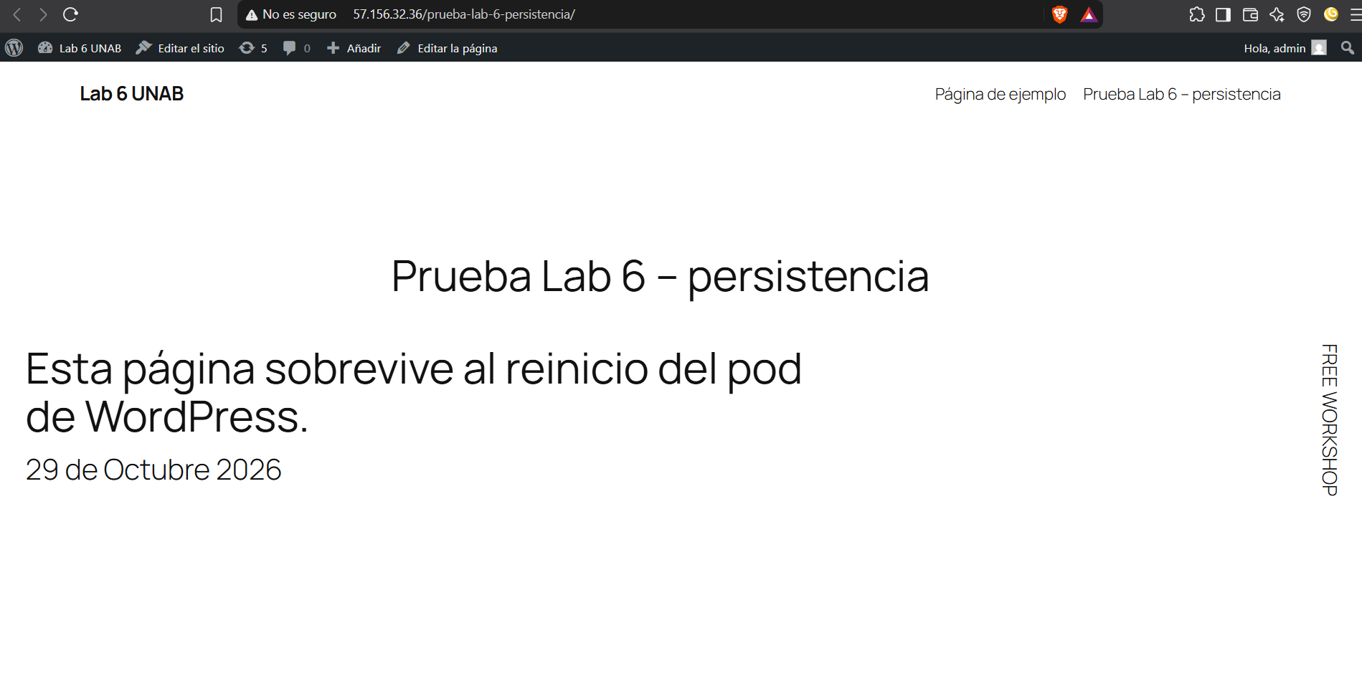
Evidencia 01. WordPress (57.156.32.36): página de prueba "Prueba Lab 6 – persistencia" publicada antes del reinicio.
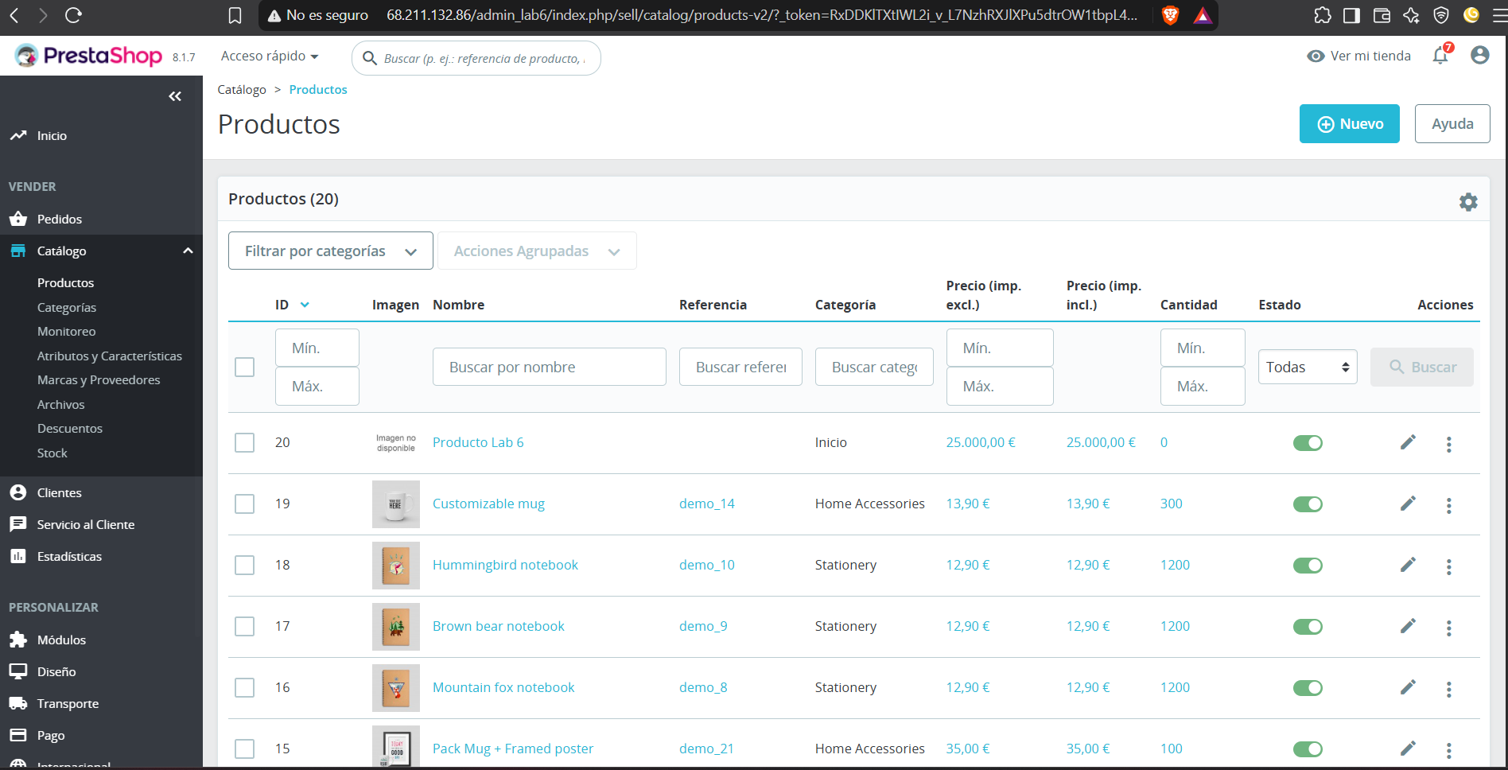
Evidencia 02. PrestaShop (68.211.132.86): "Producto Lab 6" (ID 20, 25.000,00 €) en el catálogo antes del reinicio.
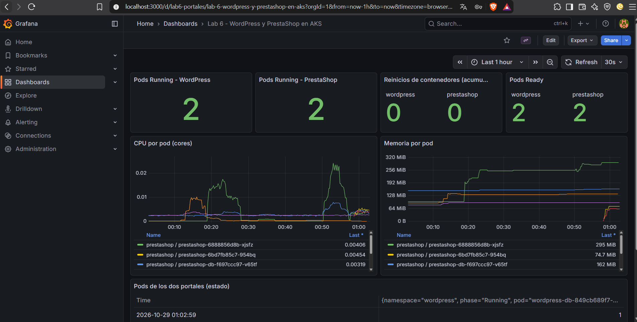
Evidencia 03. Grafana: pods Running de WordPress y PrestaShop, reinicios, CPU y memoria por pod; se distinguen los pods viejos y nuevos tras el reinicio.
Evidencia 04. 03_reinicios.txt (reinicio de los dos Deployments y verificación)
== Reinicio de los portales: 2026-10-29T05:57:49Z

--- ANTES: pods y BD
NAME READY STATUS RESTARTS AGE
wordpress-66d967684-8qscg 1/1 Running 0 158m
wordpress-db-849cb689f7-2m2g6 1/1 Running 0 159m
NAME READY STATUS RESTARTS AGE
prestashop-6888856d8b-xjsfz 1/1 Running 0 158m
prestashop-db-f697ccc97-v65tf 1/1 Running 0 159m

[wordpress-db] paginas:
ID post_title post_status
3 Política de privacidad draft
2 Página de ejemplo publish
6 Prueba Lab 6 - persistencia publish
[prestashop-db] producto:
id_product name price active
20 Producto Lab 6 25000.000000 1

--- REINICIO
deployment.apps/wordpress restarted
deployment.apps/prestashop restarted
Waiting for deployment "wordpress" rollout to finish: 0 out of 1 new replicas have been updated...
Waiting for deployment "wordpress" rollout to finish: 0 out of 1 new replicas have been updated...
Waiting for deployment "wordpress" rollout to finish: 0 out of 1 new replicas have been updated...
Waiting for deployment "wordpress" rollout to finish: 0 of 1 updated replicas are available...
deployment "wordpress" successfully rolled out
Waiting for deployment "prestashop" rollout to finish: 0 of 1 updated replicas are available...
deployment "prestashop" successfully rolled out

--- DESPUES: pods
NAME READY STATUS RESTARTS AGE
wordpress-7b88d8658-lfq76 1/1 Running 0 34s
wordpress-db-849cb689f7-2m2g6 1/1 Running 0 160m
NAME READY STATUS RESTARTS AGE
prestashop-6bd7fb85c7-954bq 1/1 Running 0 33s
prestashop-db-f697ccc97-v65tf 1/1 Running 0 160m

--- DESPUES: el contenido sigue (consulta HTTP publica)
WordPress /prueba-lab-6-persistencia/ -> HTTP 200
<title>Prueba Lab 6 &#8211; persistencia &#8211; Lab 6 UNAB
PrestaShop /es/inicio/20-producto-lab-6.html -> HTTP 200
<title>Producto Lab 6
25.000,00 €
[wordpress-db] paginas:
ID post_title post_status
3 Política de privacidad draft
2 Página de ejemplo publish
6 Prueba Lab 6 - persistencia publish
[prestashop-db] producto:
id_product name price active
20 Producto Lab 6 25000.000000 1

Evidencia 05. 00_cluster.txt (clúster, pods, PVC y servicios)
== Cluster y recursos: 2026-10-29T06:03:33Z

--- az aks show (region, version, nodos)
Region K8s Tier Nodos Vm
------------ ----- ------ ------- ----------------
chilecentral 1.36 Free 2 Standard_D2ds_v4

--- kubectl get nodes
NAME STATUS ROLES AGE VERSION INTERNAL-IP EXTERNAL-IP OS-IMAGE KERNEL-VERSION CONTAINER-RUNTIME
aks-systempool-42111225-vmss000000 Ready <none> 168m v1.36.4 10.224.0.4 <none> Ubuntu 24.04.5 LTS 6.8.0-1071-azure (amd64) containerd://2.3.7-3
aks-systempool-42111225-vmss000001 Ready <none> 168m v1.36.4 10.224.0.5 <none> Ubuntu 24.04.5 LTS 6.8.0-1071-azure (amd64) containerd://2.3.7-3

--- namespace wordpress
NAME READY STATUS RESTARTS AGE
pod/wordpress-7b88d8658-lfq76 1/1 Running 0 5m47s
pod/wordpress-db-849cb689f7-2m2g6 1/1 Running 0 165m

NAME STATUS VOLUME CAPACITY ACCESS MODES STORAGECLASS VOLUMEATTRIBUTESCLASS AGE
persistentvolumeclaim/wordpress-content Bound pvc-c09acf8b-c0fa-4cbc-b1f2-f0b3844c4f15 5Gi RWO managed-csi <unset> 164m
persistentvolumeclaim/wordpress-db-data Bound pvc-7ba028f9-e350-499c-95c3-a413ebef3e68 5Gi RWO managed-csi <unset> 165m

NAME TYPE CLUSTER-IP EXTERNAL-IP PORT(S) AGE
service/wordpress LoadBalancer 10.0.38.51 57.156.32.36 80:30977/TCP 164m
service/wordpress-db ClusterIP 10.0.18.252 <none> 3306/TCP 165m

--- namespace prestashop
NAME READY STATUS RESTARTS AGE
pod/prestashop-6bd7fb85c7-954bq 1/1 Running 0 5m46s
pod/prestashop-db-f697ccc97-v65tf 1/1 Running 0 165m

NAME STATUS VOLUME CAPACITY ACCESS MODES STORAGECLASS VOLUMEATTRIBUTESCLASS AGE
persistentvolumeclaim/prestashop-db-data Bound pvc-4fd5e17e-4130-4f6e-811d-19e5ee429a47 5Gi RWO managed-csi <unset> 165m
persistentvolumeclaim/prestashop-www Bound pvc-a99ce1c1-fe5d-460f-91e5-c77604123956 5Gi RWO managed-csi <unset> 164m

NAME TYPE CLUSTER-IP EXTERNAL-IP PORT(S) AGE
service/prestashop LoadBalancer 10.0.79.178 68.211.132.86 80:30786/TCP 164m
service/prestashop-db ClusterIP 10.0.156.137 <none> 3306/TCP 165m

--- namespace monitoring
NAME READY STATUS RESTARTS AGE
pod/grafana-74f4767bc6-tp6cl 2/2 Running 0 161m
pod/prometheus-kube-state-metrics-86f6b846bf-f5fmf 1/1 Running 0 162m
pod/prometheus-server-58fc9cffb6-xx5n7 2/2 Running 0 162m

NAME TYPE CLUSTER-IP EXTERNAL-IP PORT(S) AGE
service/grafana ClusterIP 10.0.7.45 <none> 80/TCP 161m
service/prometheus-kube-state-metrics ClusterIP 10.0.95.193 <none> 8080/TCP 162m
service/prometheus-server ClusterIP 10.0.37.223 <none> 80/TCP 162m

--- Secrets (solo nombres, sin valores)
monitoring grafana-admin Opaque 2 162m
prestashop prestashop-admin Opaque 2 165m
prestashop prestashop-db Opaque 4 165m
wordpress wordpress-db Opaque 4 165m

--- Servicios por tipo (las BD son ClusterIP, sin EXTERNAL-IP)
NAMESPACE NAME TYPE CLUSTER-IP EXTERNAL-IP PORT(S) AGE
prestashop prestashop LoadBalancer 10.0.79.178 68.211.132.86 80:30786/TCP 164m
prestashop prestashop-db ClusterIP 10.0.156.137 <none> 3306/TCP 165m
wordpress wordpress LoadBalancer 10.0.38.51 57.156.32.36 80:30977/TCP 164m
wordpress wordpress-db ClusterIP 10.0.18.252 <none> 3306/TCP 165m

